Cài đặt môi trường thực nghiệm

3.1.1 Kết nối thiết bị di động
Bước 1: Tải Android Studio phiên bản mới nhất bằng cách truy cập đường dẫn sau https://developer.android.com/studio
Bước 2: Sau khi hoàn tất quá trình cài đặt Android Studio, tạo một project mới trên Android Studio và nhấn chọn No Activity. Tiếp theo điền các thông tin hiển thị trên màn hình và nhấn chọn nút Finish. Lưu ý: Chọn Minimum SDK theo gợi ý có sẵn hoặc chọn phiên bản SDK mới nhất
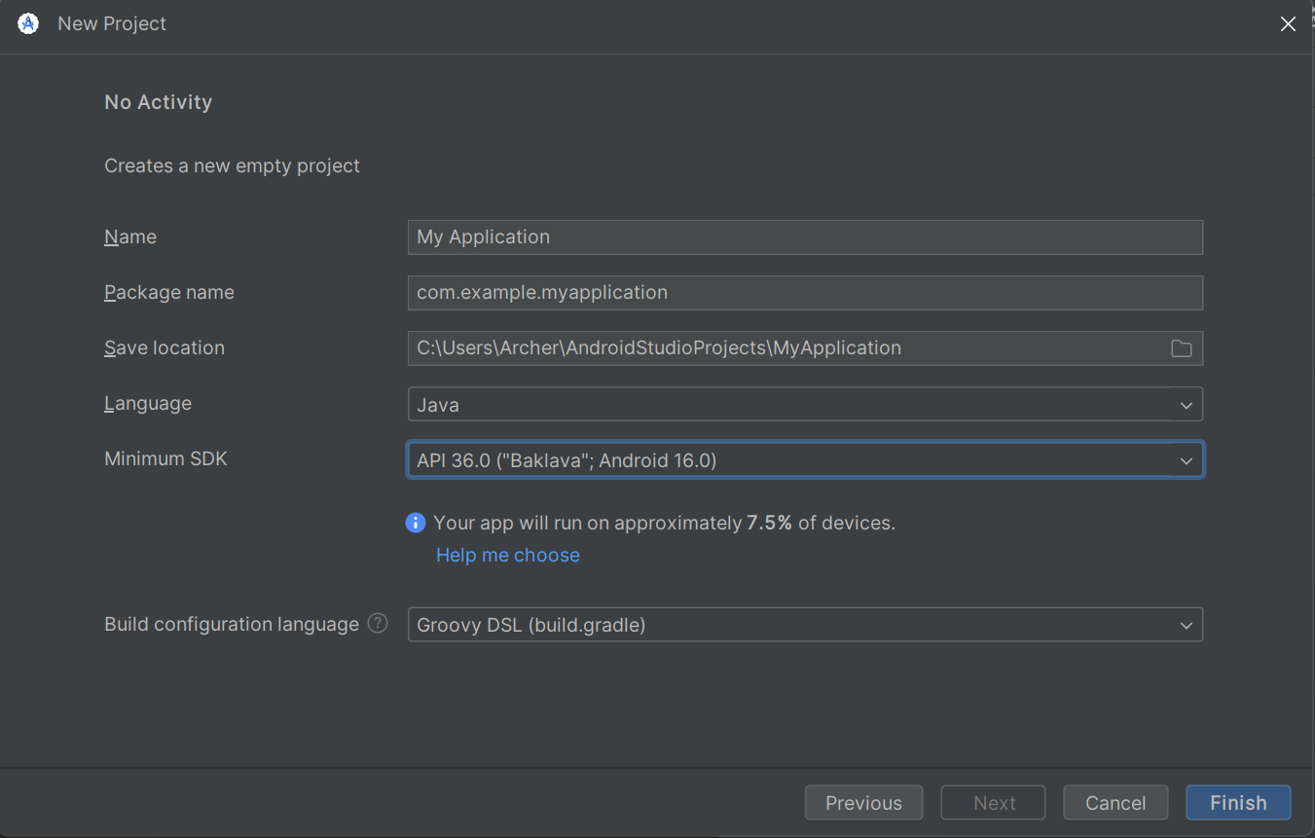
Hình 3-1: Giao diện cấu hình thông tin khi tạo dự án mới
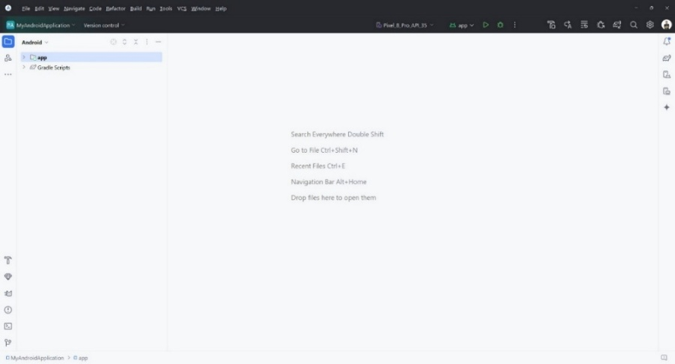
Hình 3-2: Giao diện sau khi tạo mới project thành công
Bước 3: Kiểm tra các đường dẫn đến SDK sau khi cài đặt thành công
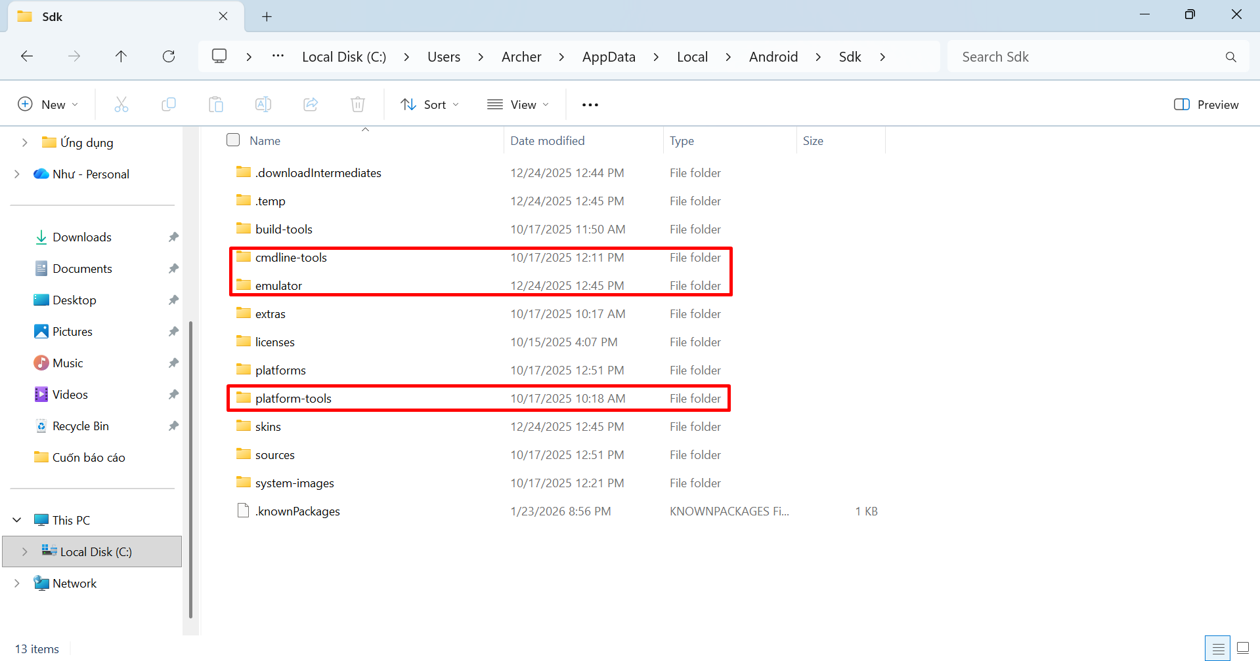
Hình 3-3: Cấu trúc thư mục Sdk sau khi cài đặt thành công
Bước 4: Thêm biến ANDROID_HOME vào biến môi trường
- Vào Control Panel > System > Advanved system settings > Environment Variables
- Nhấn New và nhập thông tin đường dẫn đến thư mục Sdk
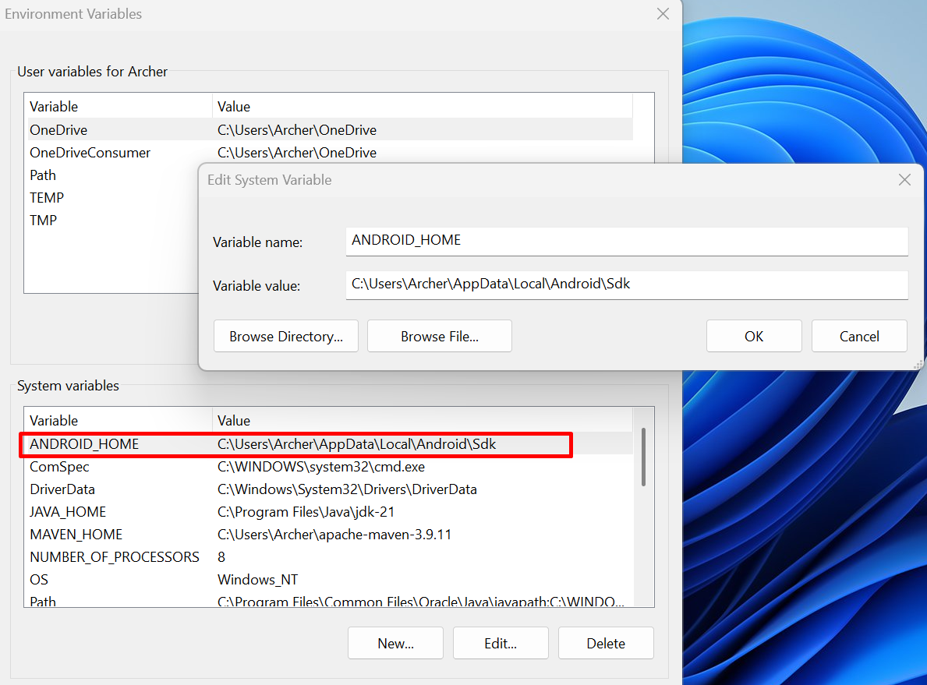
Hình 3-4: Cấu hình biến môi trường ANDROID_HOME
Bước 5: Thêm các đường dẫn khác vào biến môi trường Path
- Vào Control Panel> System > Advanced system settings > Environment Variables
- Chọn biến tên Path và nhấn Edit
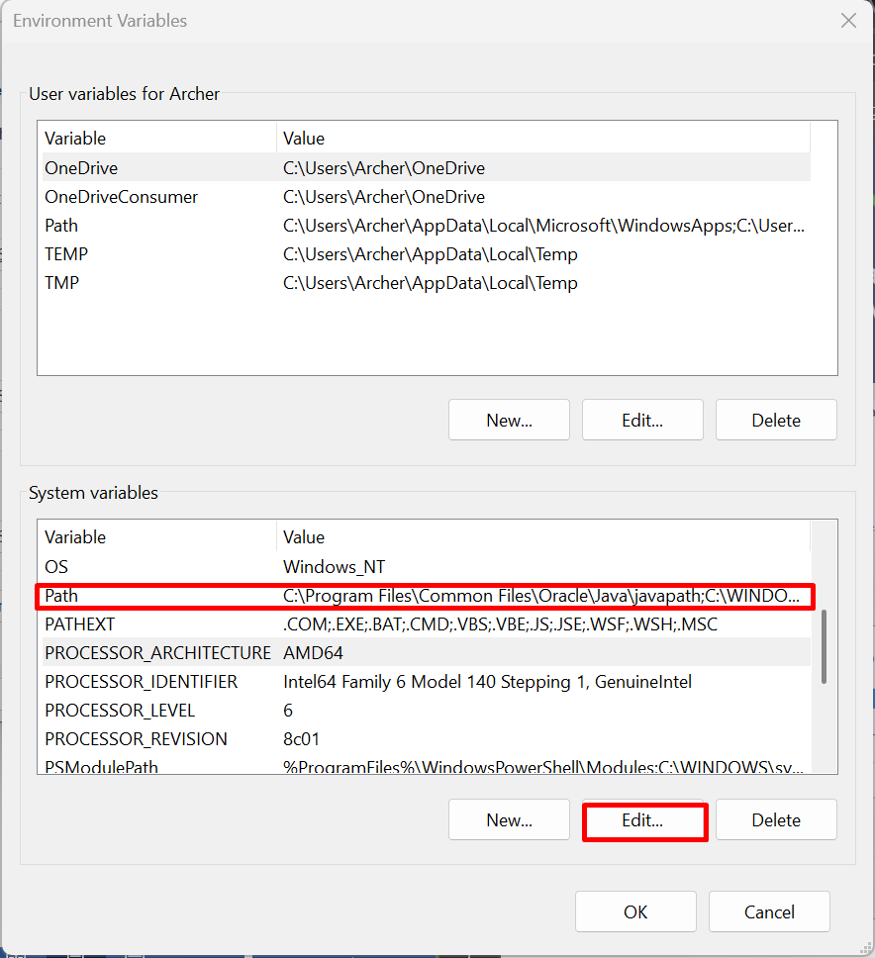
Hình 3-5: Thêm đường dẫn Android SDK vào biến môi trường PATH
- Nhấn New và thêm các đường dẫn đến thư mục sdk, platform-tools, emualtor và cmdline-tools\bin vào biến Path
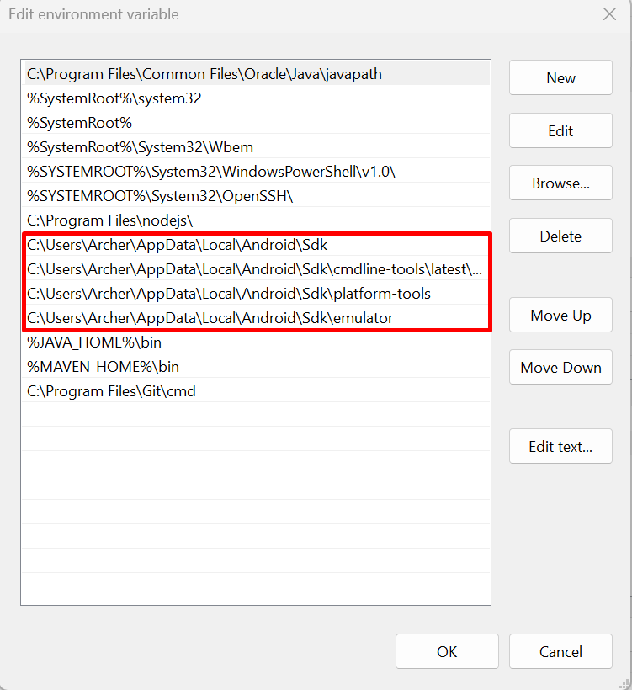
Hình 3-6: Cấu hình biến PATH để nhận diện Android SDK
Bước 6: Mở AVD Manager, truy cập Tools > Device Manager, và nhấn vào nút Create Device.
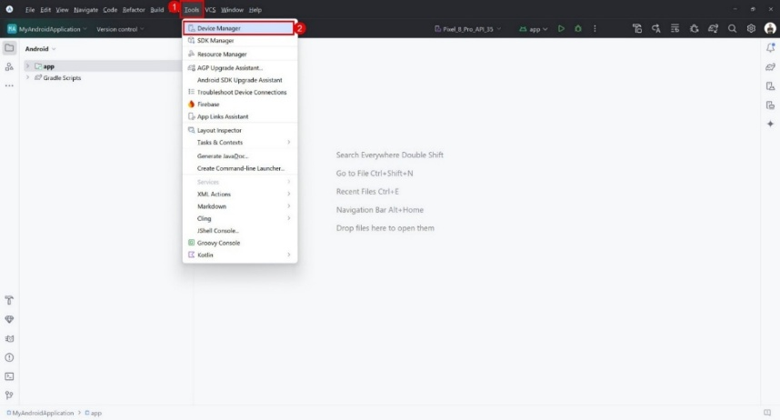
Hình 3-7: Cài đặt máy ảo
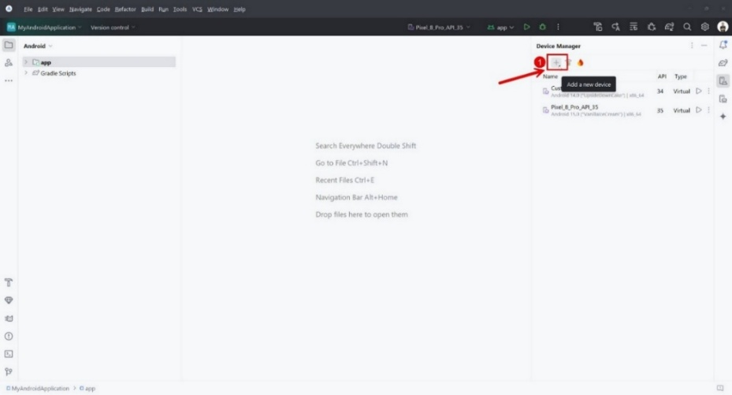
Hình 3-8: Cài đặt máy ảo (tiếp theo)
Bước 7: Chọn thiết bị phud hợp trên danh sách các thiết bị có sẵn. Lưu ý, nên chọn các thiết bị có hỗ trợ Play Store nếu kiểm thử trên ứng dụng được tải xuống trực tiếp từ Play Store.
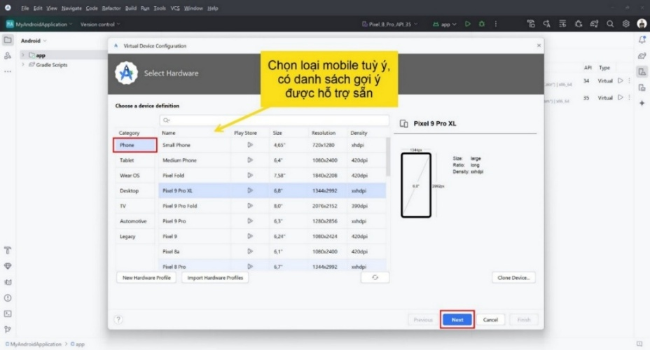
Hình 3-9: Chọn loại thiết bị phù hợp
Bước 8: Cấu hình các thông số cho thiết bị và nhấn Finish.
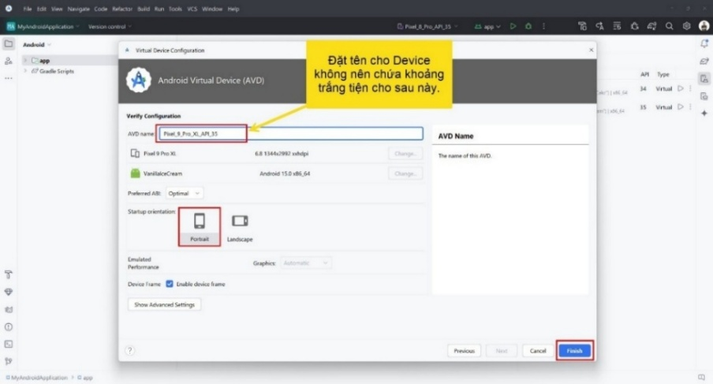
Hình 3-10:Cấu hình thông số cho thiết bị
Sau khi được cấu hình thành công, nhấn nút Run để khởi chạy thiết bị
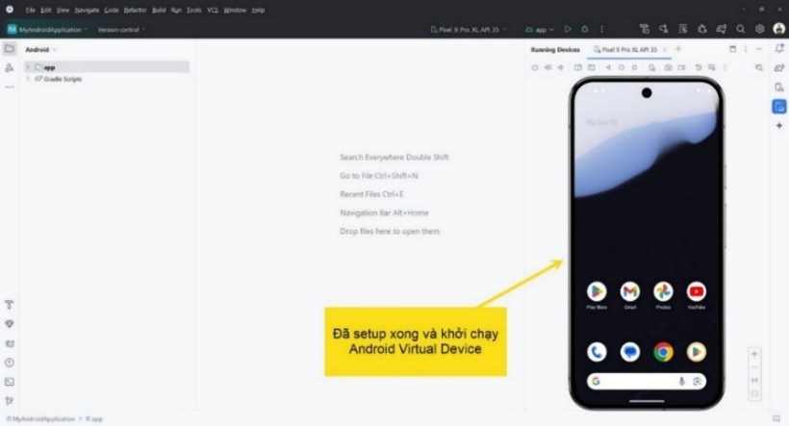
Hình 3-11: Màn hình thiết bị ảo sau khi khởi chạy thành công
Ngoài ra, có thể sử dụng CMD/ Terminal để khỏi chạy thiết bị ảo thông qua dòng lệnh bên dưới
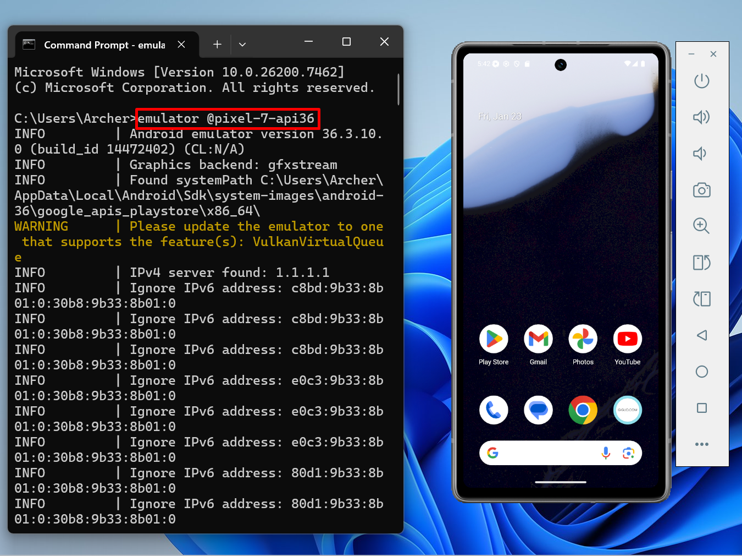
Hình 3-12: Khởi chạy thiết bị ảo thông qua CMD

3.1.2 Cài đặt Katalon Studio
Bước 1: Đăng ký tài khoản Katalon Account tại đường dẫn https://katalon.com/sign-up
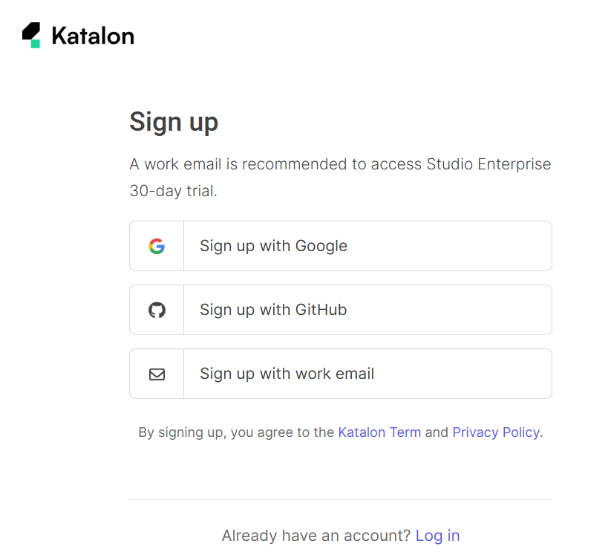
Hình 3-13: Giao diện đăng ký mới tài khoản trên Katalon Studio
Bước 2: Truy cập vào đường dẫn https://katalon.com/download và nhấn nút Download. Ngoài ra, có thể tùy chọn các phiên bản khác của Katalon và hệ điều hành.
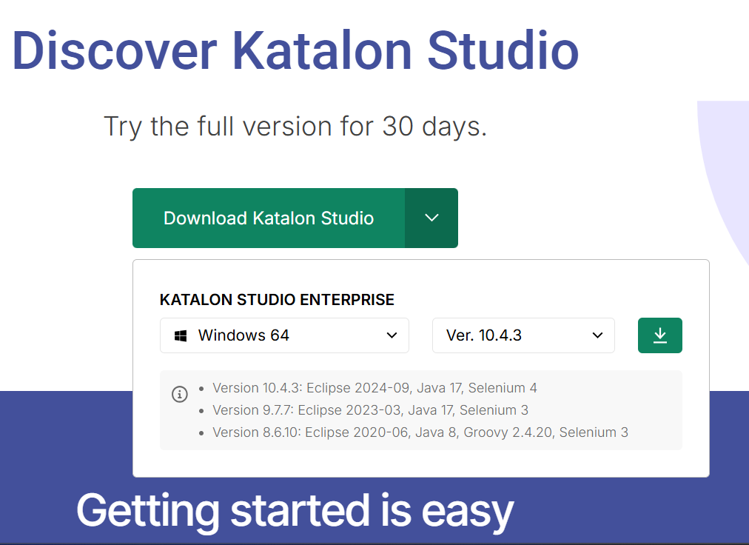
Hình 3-14: Giao diện tải Katalon Studio
Bước 3: Sau khi tải ứng dụng thành công về máy, tiến hàng giải nén và mở ứng dụng trên máy tính. Để khởi động Katalon Studio, nhấn đúp vào KatalonSetup. Ứng dụng sẽ khởi tạo tiến trình và hiển thị màn hình như hình ảnh bên dưới. Nếu có hiển thị thông báo Windows Security Alert thì nhấn nút Allow Access để chấp nhận Katalon vào Windows.
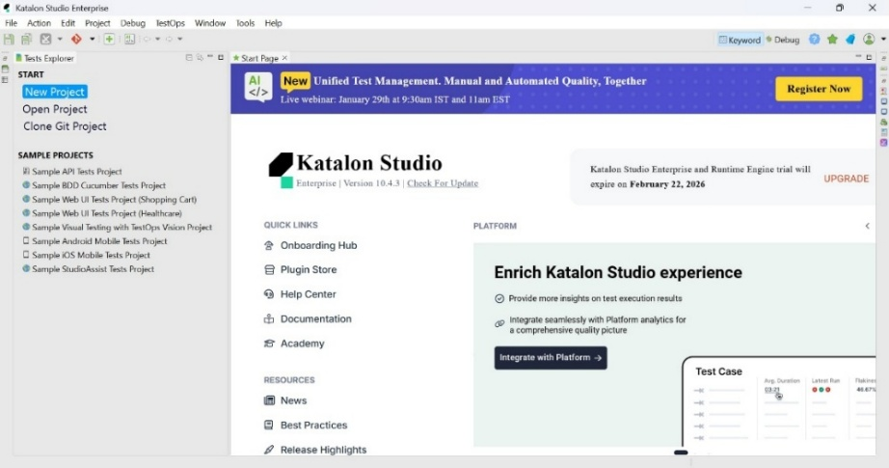
Hình 3-15: Màn hình chính của Katalon Studio

3.1.3 Cấu hình cần thiết để cài đặt Katalon Studio
Môi trường được hỗ trợ với các yêu cầu hệ thống để xác minh xem máy tính và điện thoại di động có đáp ứng được Katalon Studio hay không, cụ thể như bảng 3-1 và bảng 3-2 dưới đây.[31]
Bảng 3-1: Yêu cầu hệ thống khi cài đặt Katalon Studio
 |  | Yêu cầu
Hệ điều hành | Windows | Windows 7, Windows 8, Windows 10, Windows 11, Windows Server 2016, Windows Server 2019, Windows Server 2022
 | macOS | OS X El Capitan 10.11, macOS Sierra 10.12, macOS High Sierra 10.13, macOS Mojave 10.14, macOS Catalina 10.15, macOS Big Sur 11, macOS Monterey 12  macOS Ventura 13 hiện tại vẫn chưa được hỗ trợ
CPU |  | Bộ xử lý 32-bit (x86) hoặc 64-bit (x64) với tốc độ từ 2 GHz trở lên
Bộ nhớ |  | Tối thiểu: 2 GB RAM (32-bit) hoặc 4 GB RAM (64-bit)  Khuyến nghị: 4 GB RAM (32-bit) hoặc 8 GB RAM (64-bit)
Ổ cứng |  | Ít nhất 1 GB dung lượng ổ cứng khả dụng. Cần thêm dung lượng đĩa phụ thuộc vào mã nguồn dự án và các báo cáo thực hiện được tạo

Bảng 3-2: Danh sách điện thoại di động hỗ trợ Katalon Studio
Installation | Version  on  Windows | Version on macOS | Appium | Native App support | Hybrid App support | Mobile Browser support
Android | 6.x, 7.x, 8.x, 9.x, 10.x, 11.x | 6.x, 7.x, 8.x, 9.x, 10.x, 11.x | 1.1, 2.1+ | Có | Không | Có
iOS | N/A | 9, 10, 11, 12, 13, 14 | 1.1, 2.1+ | Có | Không | Có

3.1.4 Cài đặt các thư viện cần thiết cho Appium 2x
Từ Appium 2x trở lên chúng ta sẽ cài đặt thông qua Node Package Manager hay gọi là "npm". Để sử dụng được npm thì chúng ta cần cài đặt Node JS trước đó vào máy tính thì mới sử dụng được.
Cài đặt NodeJS
- Bước 1: Truy cập vào đường dẫn https://nodejs.org/en/download/prebuilt-installer trên trình duyệt. Các bước cài trên Windows chỉ cần nhấn Next Next là được. Xong kiểm tra path có tự thêm vào Environment chưa là được.
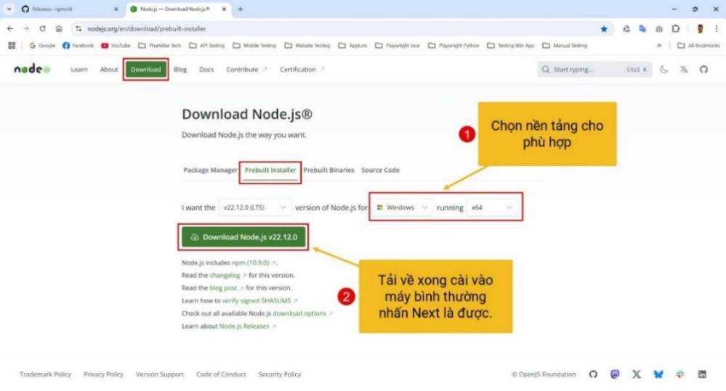
Hình 3-16: Giao diện tải Node.js
- Bước 2: Mở Environment Variables và kiểm tra biến path trong environment tại System Variables đã đúng chưa.
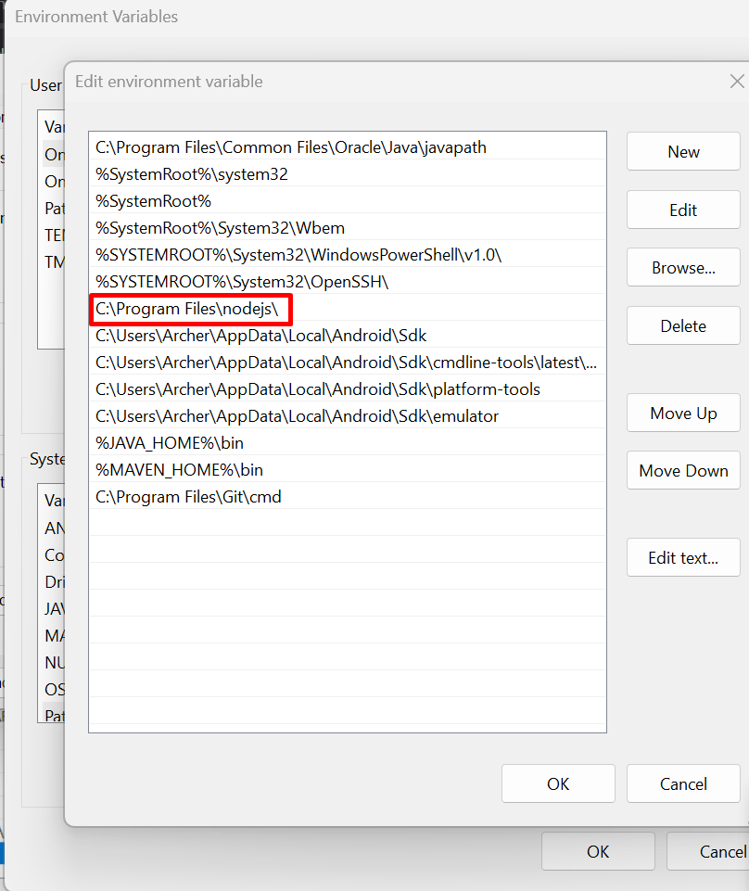
Hình 3-17: Kiểm tra nodejs đã được thêm vào biến môi trường
Ngoài ra, có thể kiểm tra NPM version thông qua CMD/ Ternimal
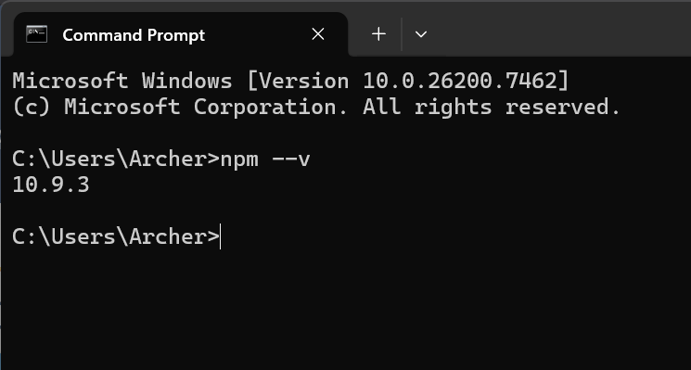
Hình 3-18: Kiểm tra npm version thông qua cmd
Cài đặt Appium 2x thông qua NPM
- Bước 1: Mở màn hình Ternimal/ CMD và chạy lệnh sau để cài đặt Appium
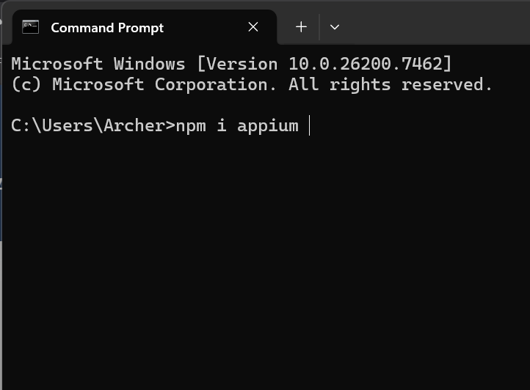
Hình 3-19: Tải Appium thông qua lệnh
- Bước 2: Sau khi cài đặt xong, kiểm tra phiên bản Appium để đảm bảo thư viện đã được cài đặt thành công. Nếu Appium được cài đặt thành công, nó sẽ hiển thị phiên bản hiện tại mới nhất.
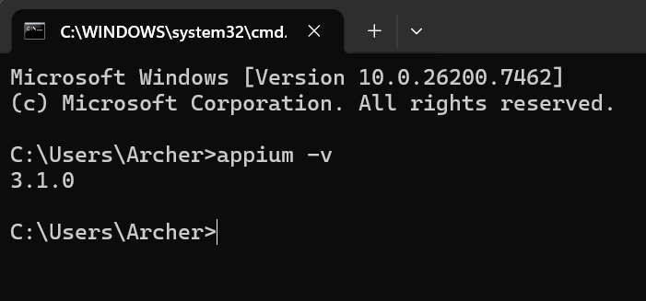
Hình 3-20: Kiểm tra xem Appium đã được tải thành công
Cài đặt Appium Inspector
- Bước 1: Truy cập vào đường dẫn https://github.com/appium/appium-inspector/releases trên trình duyệt. Tải bản cài đặt phù hợp với hệ điều hành tại GitHub chính thức từ Appium.
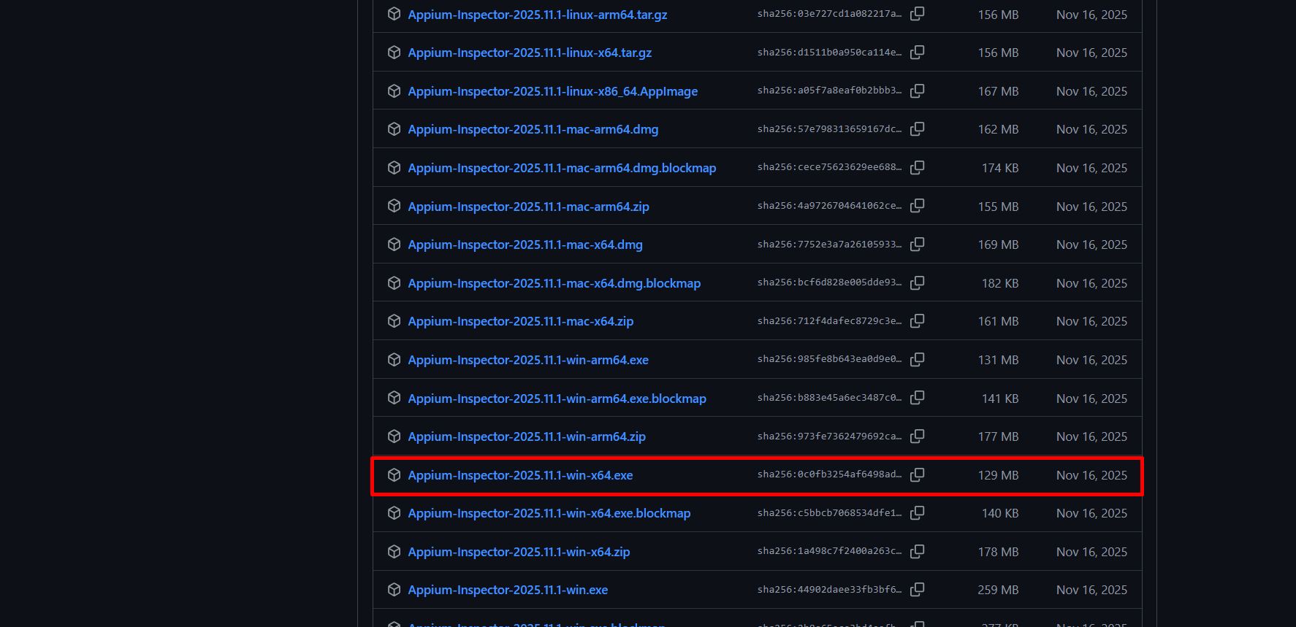
Hình 3-21: Chọn phiên bản Appium Inspector phù hợp
- Bước 2: Sau khi tải về xong nhấn vào file và cài đặt như bình thường, nhấn next là được, không có tuỳ chọn gì đặt biệt. Giao diện của Appium Inspector sau khi cài đặt xong mở lên như này.
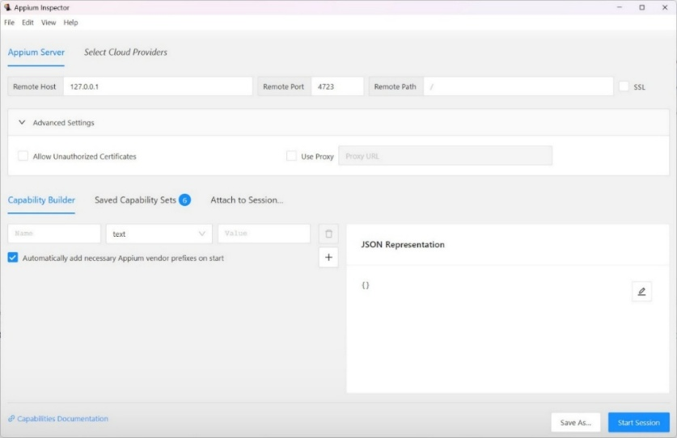
Hình 3-22: Giao diện chính của Appium Inspector
- Bước 3: Cấu hình các thông tin cần thiết để kết nối thiết bị với Appium Inspector.
  - Nhập thông tin kết nối
  - Remote host: 127.0.0.1 (Nếu chạy cục bộ)
  - Remote port: 4723 (Cổng mặc định của Appium)
  - Remote path: Để trống đối với Appium 2x (Đường dẫn mặc định)
  - Nhấn nút Edit JSON Representation để thêm thông tin cấu hình thiết bị di động và ứng dụng cần kết nối đến.
  - Chạy thiết bị ảo lên và nhấn Start Session để kết nối.
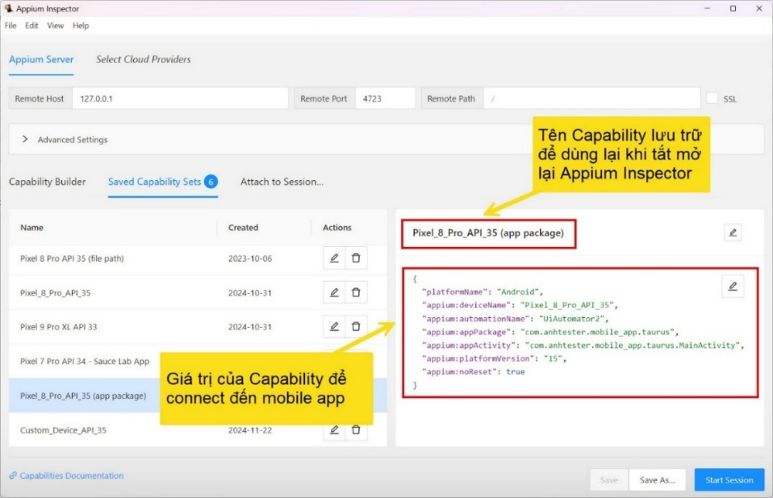
Hình 3-23: Khởi chạy kết nối đến máy ảo
Giao diện kết nối thành công đến thiết bị di động được chỉ định. Lưu ý, nhớ chạy Appium Server lên trước khi Start Session. Bạn có mở Appium Server bằng dòng lệnh appium thông qua CMD/ Terminal
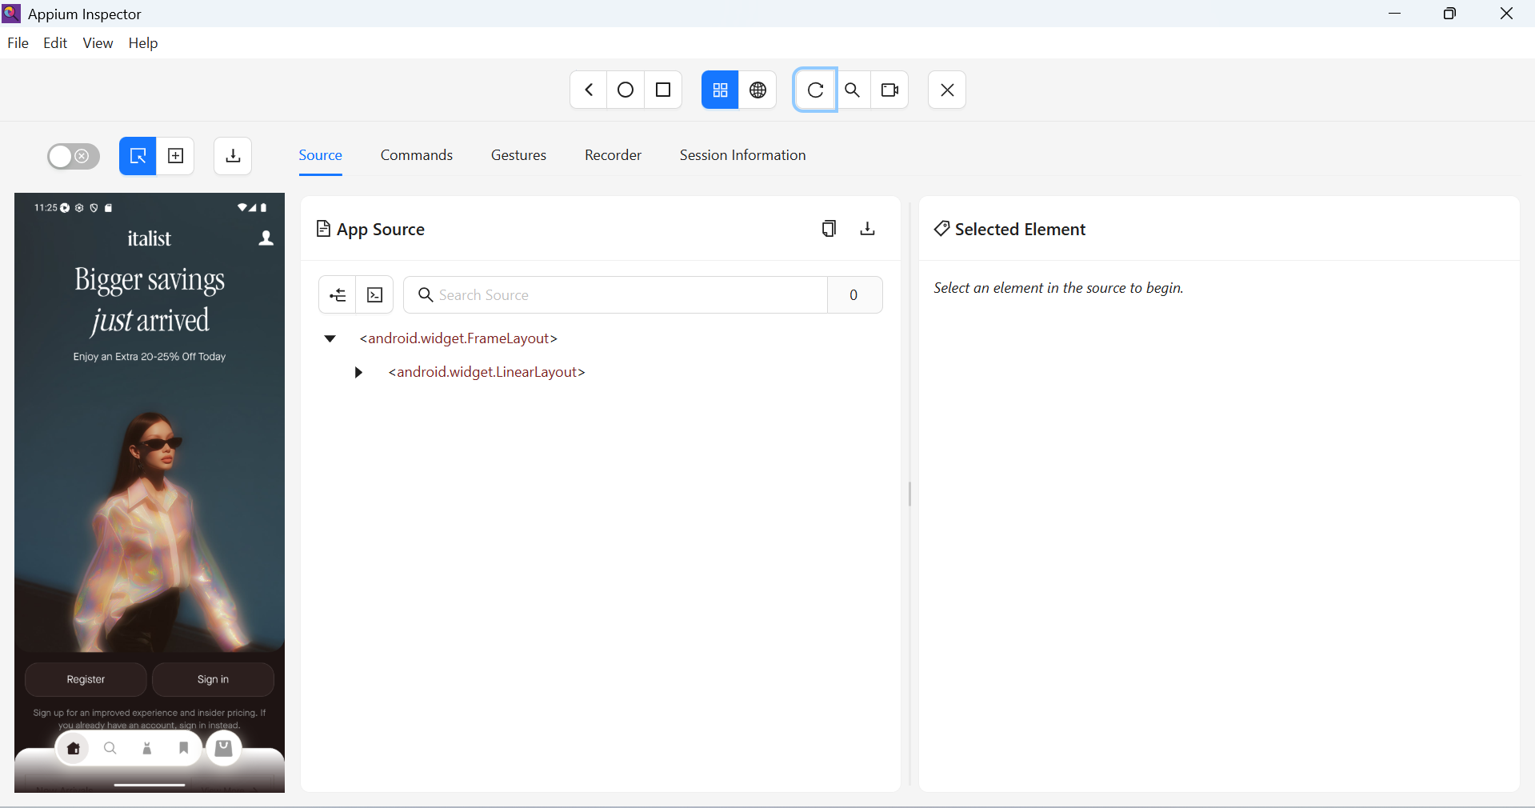
Hình 3-24: Giao diện kết nối thành công đến thiết bị
- Bước 4: Bấm Start Recording để bắt đầu ghi lại các locators.
Cài đặt Plugins và Drivers
- Bước 1: Liệt kê các danh sách driver khả dụng bằng dòng lệnh appium driver list.
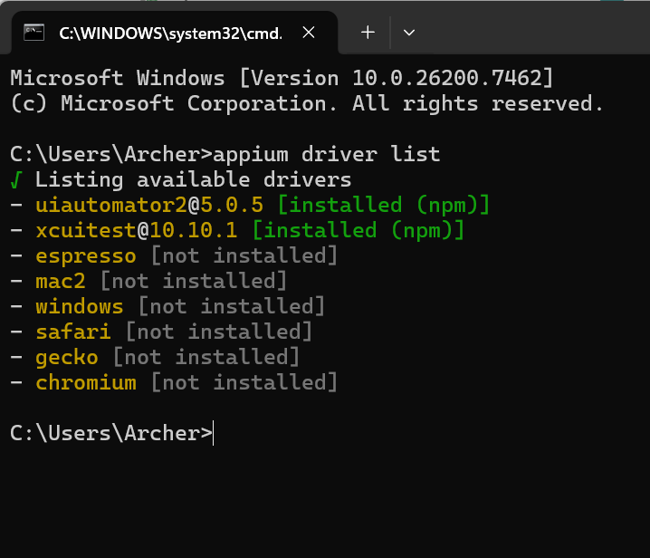
Hình 3-25: Kiểm tra danh sách các driver
- Bước 2: Lựa chọn driver phù hợp với hệ điều hành của thiết bị, sử dụng dòng lệnh appium driver install <tên-driver>. Sau khi tải thành công, để kiểm tra xem driver đã được cài đặt thành công hay chưa, sử dụng lệnh appium driver list –installed.
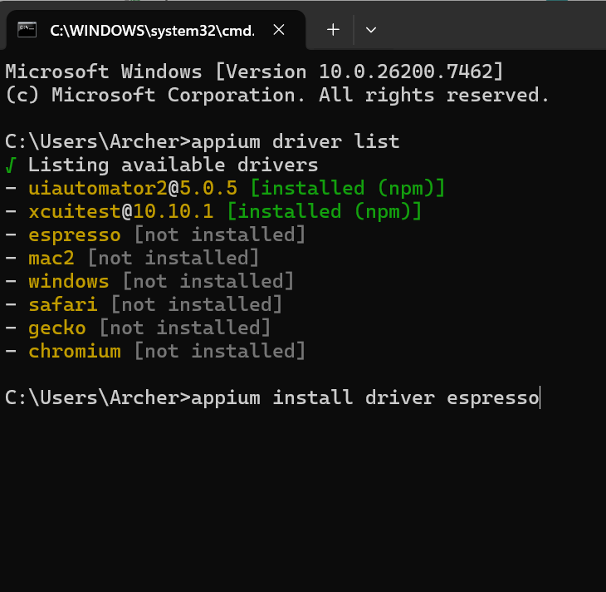
Hình 3-26: Tải driver thông qua dòng lệnh trên CMD
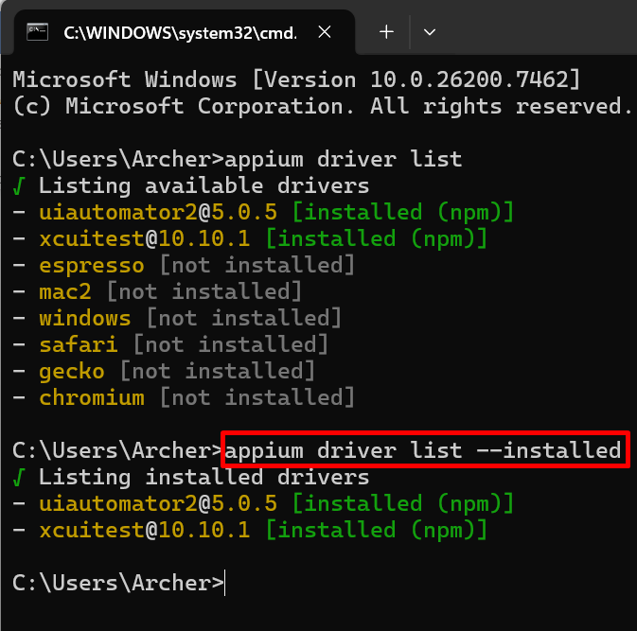
Hình 3-27: Kiểm tra driver đã tải và cài đặt thành công
Cài đặt Maven
- Để cài đặt và sử dụng Maven, trước tiên chúng ta cần đảm bảo máy tính đã cài sẵn JDK và đã cấu hình biến môi trường JAVA_HOME. Sau đó, điền tên vào biến Path.
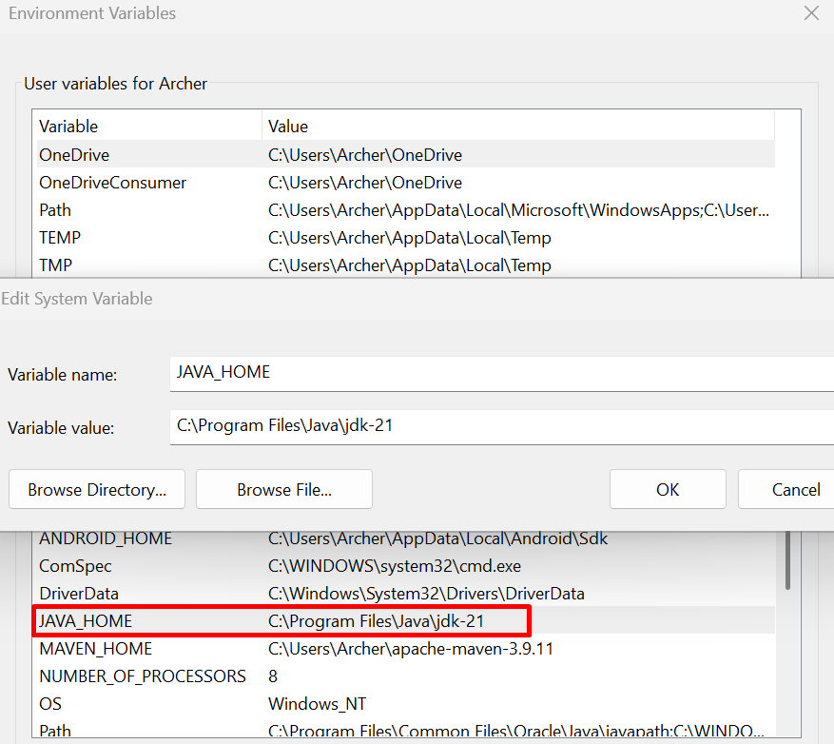
Hình 3-28: Thiết lập biến môi trường JAVA_HOME
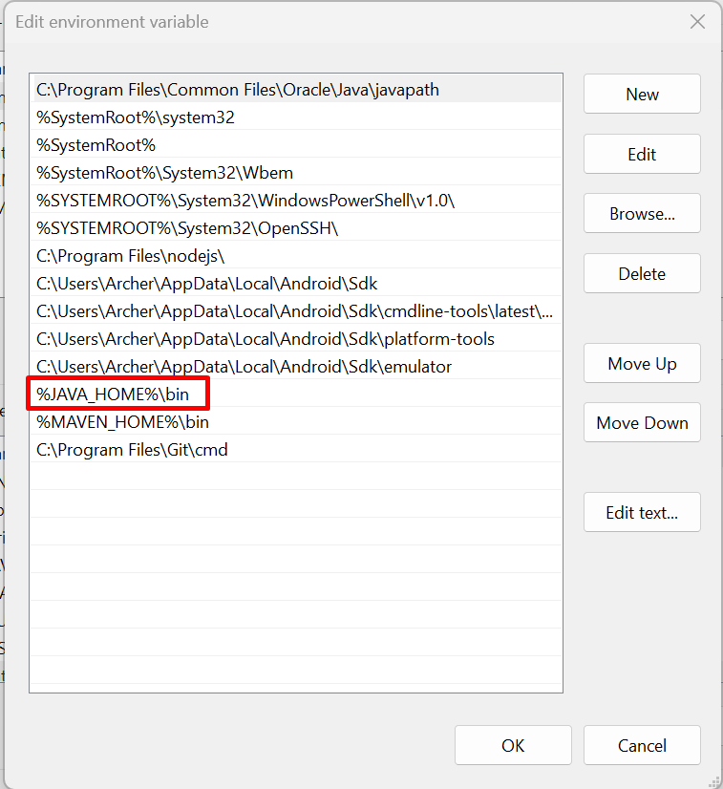
Hình 3-29: Cấu hình biến Path để sử dụng lệnh Java
Cài đặt TestNG Framework
- Bước 1: Vào trang chủ thông qua đường dẫn https://maven.apache.org/download.cgi của Apache Maven để tải xuống file zip. Chọn cái Binary zip archive và lưu ý, chọn phiên bản Maven mới nhất.
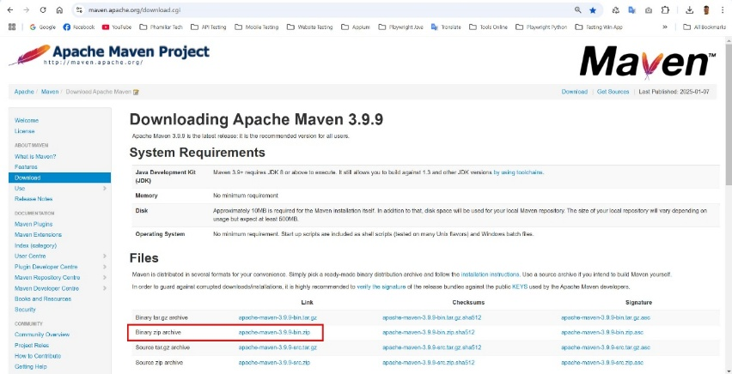
Hình 3-30: Trang web tải Apache Maven
- Bước 2: Sau khi tải thành công, tiến hành giải nén và đặt trong một thư mục nào đó.
- Bước 3: Truy cập vào Avanced system settings > Environment Variables > System variables chọn New và tạo biến môi trường tên MAVEN_HOME
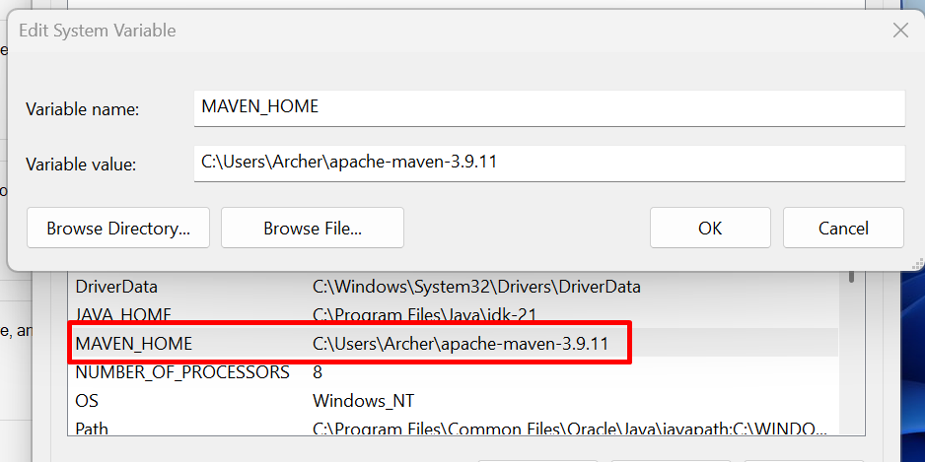
Hình 3-31: Cấu hình biến môi trường cho Maven
- Bước 4: Thêm biến MAVEN_HOME vào Path
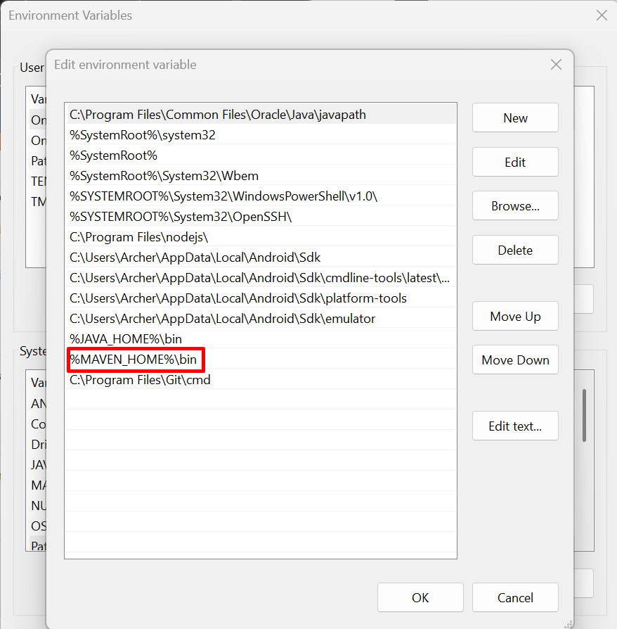
Hình 3-32: Thêm biến MAVEN_HOME vào Path
- Bước 5: Kiểm tra phiên bản của Maven thông qua CMD
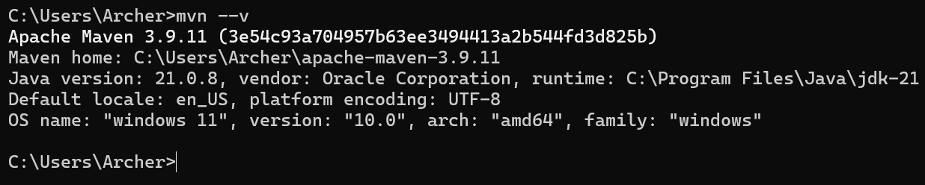
Hình 3-33: Kiểm tra Maven cài đặt thành công thông qua CMD
- Bước 6: Thêm thư viện TestNG vào trong file pom.xml và chạy lại Maven. Lưu ý: Tất cả thư viện khi được thêm vào pom.xml phải đặt trong cặp thẻ <dependencies></dependencies>
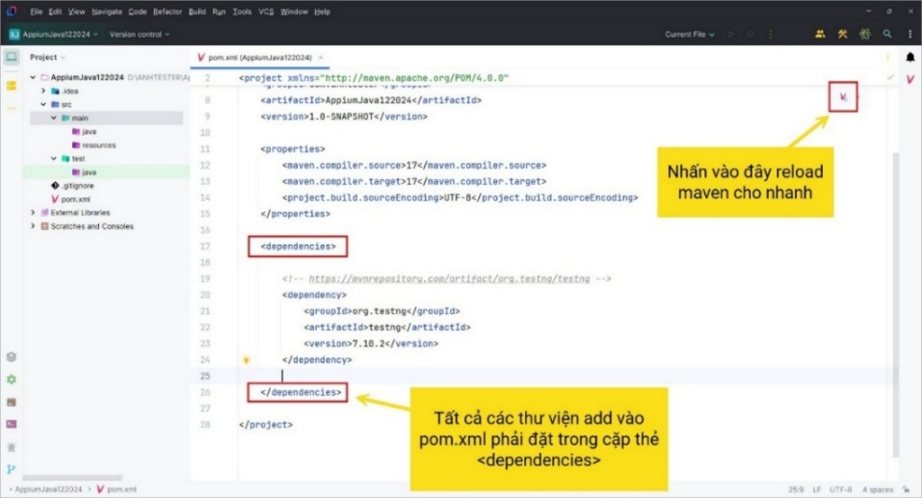
Hình 3-34: Thêm thư viện vào pom.xml

